21 мая пройдет спортивный фестиваль «Митино Движ»
05.05.2023
Молодежная палата района Митино, при поддержке Управы района Митино, Ландшафтного парка Митино и ГБОУ Школы №1900, проводит спортивный фестиваль «Митино Движ», в рамках городского проекта «Спортивные сезоны» Молодежного парламента города Москвы.
— Фестиваль проходит по трём видам спорта: волейбол, баскетбол и футбол. Будет развлекательная программа, розыгрыши и призы. Выступление команд по ЧИР спорту.
«Митино Движ» проводится с целью пропаганды здорового образа жизни, развития любительского спорта и направлен на улучшение качества жизни Москвичей. — поделился председатель Молодежной палаты Разинкин Артём.
Регистрация для участия: https://forms.gle/uBCNjC7YR2fTZow88
Начало в 10:00. Место проведения: ул. Дубравная дом.41, корп.3
Для уточнения информации звонить по номеру: 8-925-044-26-40

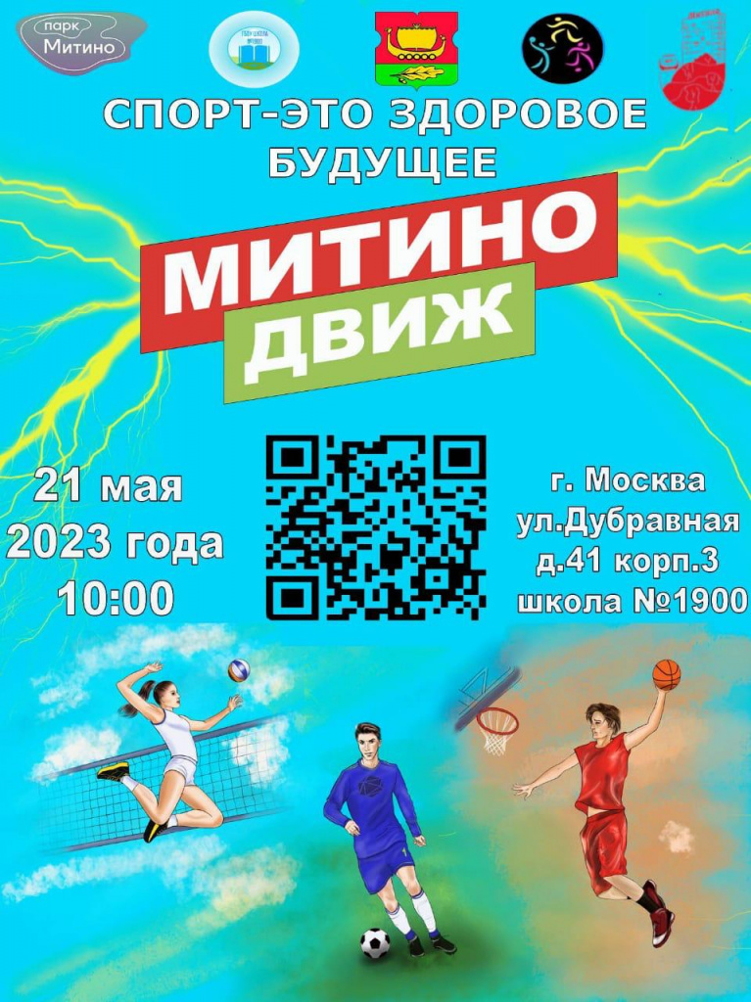

Адрес страницы: http://mitino.mos.ru/presscenter/important/detail/11573429.html
Управа района Митино города Москвы

